# 小白优品汇操作流程

1. 打开Visual Studio Code。
2. 打开项目文件夹。

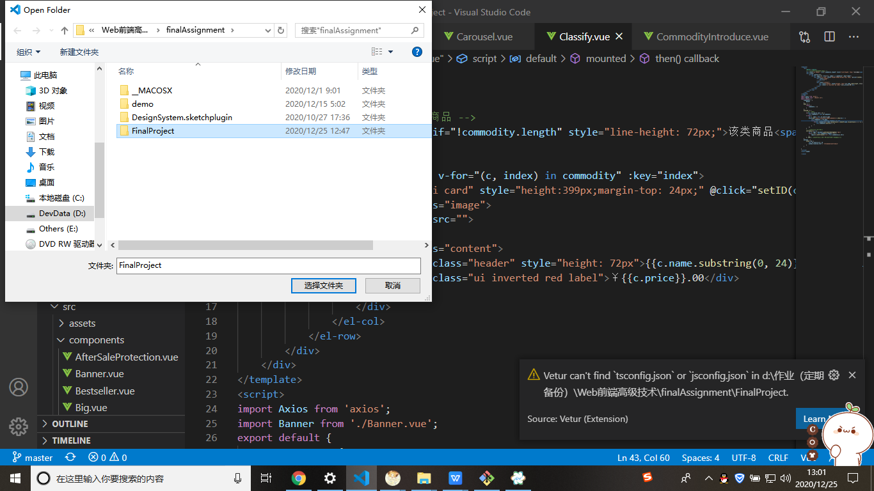

1. 打开命令窗口（在Visual Studio Code中可使用ctrl+shift+c），并切换到项目路径。输入npm run dev启动服务器。

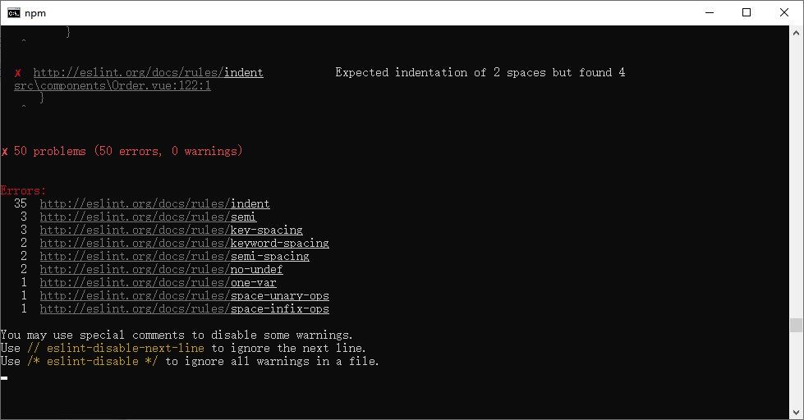

1. 再次打开新的命令窗口输入json-server --watch db.json 启动json-server服务器。

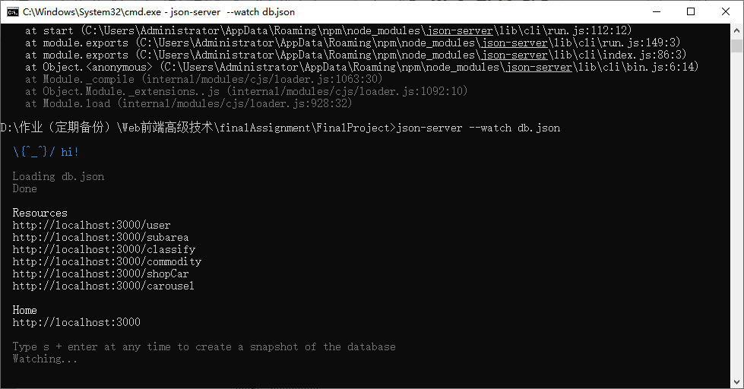

1. 在浏览器中输入http://localhost:8080/即可访问。

